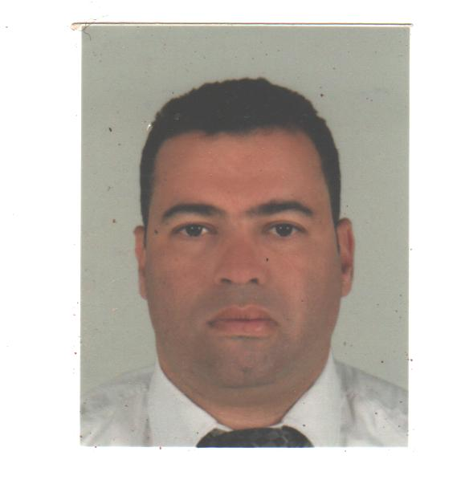

**RIYAD ABDERRAHIM**

**Résidence al amne 7.bloc G,App N° 4,**

**M’hamid 9 ; Askejour.Marrakech.**

**39 ans – Marié (deux filles) – Marocain.**

**GSM. 0662.46.28.71 / 0699167490**

[**riyadabderrahim@gmail.com**](mailto:riyadabderrahim@gmail.com)

**Permis de conduire type B(2007)**

|  |  |  |  |  |  |  |  |  |  |  |  |  |  |  |  |  |  |  |  |  |  |  |  |  |  |  |  |  |  |  |  |  |  |  |  |  |  |  |  |  |  |  |  |  |  |  |  |  |  |  |  |  |  |  |  |  |  |  |  |  |  |  |  |  |  |  |  |  |  |  |  |  |  |  |  |  |  |
| --- | --- | --- | --- | --- | --- | --- | --- | --- | --- | --- | --- | --- | --- | --- | --- | --- | --- | --- | --- | --- | --- | --- | --- | --- | --- | --- | --- | --- | --- | --- | --- | --- | --- | --- | --- | --- | --- | --- | --- | --- | --- | --- | --- | --- | --- | --- | --- | --- | --- | --- | --- | --- | --- | --- | --- | --- | --- | --- | --- | --- | --- | --- | --- | --- | --- | --- | --- | --- | --- | --- | --- | --- | --- | --- | --- | --- | --- |
|  | |  |  | | --- | --- | |  | **FORMATION** | |  | |  |  |  | | --- | --- | --- | | 01/03/2001 – 30/07/2001 | **Certificat** Moulik Group 1, Marrakech Logiciels Microsoft: Word, Excel, Power point, Access. |  | | 01/10/1995 – 30/07/2000 | **Licence en Littératures Anglaise (Bac+4)** Université Abou Chouaib Doukkali, El jadida Littératures anglaises option Litérature |  | | 01/10/1994 – 30/06/1995 | **Bac** Lycée Sidi Bennour, sidi Bennour.El jadida Baccalauréat en Lettres Modernes Section Sportive / Lycée sidi Bennour.El jadida. |  | |  | | | | |  | |  |  | | --- | --- | | **EXPERIENCE** |  | | |  | |  |  |  | | --- | --- | --- | | 09/09/2013 – 30/05/2014 | **Etude Plus - Professeur d'anglais -** Marrakech donner des cours dans la langue anglaise [Audio-Visuel] et préparer les candidats étrangères pour le baccalauréat française «CNED» Centre National d’Etudes à Distance. |  | | 04/ 10/2010 – 30/07/2012 | **Ecole El Hassania - Professeur d'Anglais -** Marrakech • Présence et autorité du professeur: ponctualité, tenue, voix, gestes, rayonnement, charisme • Capacité d’assurer la perception des objectifs et la compréhension des supports • Facilité à Travailler sans Pression.. |  | |  | | | | 04/10/2009 – 15/03/2011 | **IGMA School - Professeur d'Anglais -** Marrakech •Présence et autorité du professeur: ponctualité, tenue, voix, gestes, rayonnement, charisme • Capacité d’assurer la perception des objectifs et la compréhension des supports • Facilité à Travailler sans Pression. |  | | 04/10/2008 – 30/06/2009 | **Modern Polythecnic - Professeur d'Anglais -** Marrakech •Présence et autorité du professeur: ponctualité, tenue, voix, gestes, rayonnement, charisme • Capacité d’assurer la perception des objectifs et la compréhension des supports • Facilité à Travailler sans Pression. |  | |  | | | | 01/10/2007 – 30/07/2014 | Centre OMEGA -Directeur administratif et chef de Département Anglaise - Marrakech •Construire ou participer à la construction des offres de formation. • Organiser, planifier les moyens à mettre en œuvre (locaux, matériel, compétences pédagogiques, sessions...) • Animer et coordonner l'équipe de travail. • Faire preuve d'imagination pour créer de nouvelles méthodes et adapter des produits. • Métriser les nouvelles technologies de l'information et de la communication (NTIC) • Capacité d’Apprentissag**e** et d’Adaptation.  • Etablir la gestion financière d’établissement |  | |  | | | | 02/10/2007 – 30/07/2009 | **ECOTEM - Professeur d'Anglais -** Marrakech •Présence et autorité du professeur: ponctualité, tenue, voix, gestes, rayonnement, charisme • Capacité d’assurer la perception des objectifs et la compréhension des supports • Facilité à Travailler sans Pression. |  | | 01/02/2006 – 30/08/2007 | **Moulik Group V - Gérant et Directeur administratif -** Marrakech •Construire ou participer à la construction des offres de formation. • Organiser, planifier les moyens à mettre en œuvre (locaux, matériel, compétences pédagogiques, sessions...) • Animer et coordonner l'équipe de travail. • Faire preuve d'imagination pour créer de nouvelles méthodes et adapter des produits. • Sens de Contact et de la Communication. • Capacité d’Apprentissage et d’Adaptation.  • Etablir la gestion financière d’établissement. |  | | 10/10/2001 – 10/09/2003 | **Lycee Privé Essaada - Professeur d'Anglais -** Sidi Bennour.El jadida •Présence et autorité du professeur: ponctualité, tenue, voix, gestes, rayonnement, charisme • Capacité d’assurer la perception des objectifs et la compréhension des supports • Facilité à Travailler sans Pression. |  | |  | | | | |  | |  |  | | --- | --- | | **COMPETENCES** |  | | |  | |  |  | | --- | --- | | **Langues** | Arabe (Langue maternelle) Français (Courant) Anglais (Courant) Néerlandais (Notions) | | **Informatique** | Logiciels Microsoft: Word, Excel, Power point, Access (Bon niveau) | | |  | |  |  | | --- | --- | | **DIVERS** |  | | |  | |  | | --- | | Lecture ;   Musique ;  Sport ;  Pêche ;  Voyage ;  Interne ; | | |  |